北京交通大学

实验报告

专 业： | 软件工程
课程名称： | 计算机大类实训1
班 级： | 软件2503班
学 号： | 25531450
姓 名： | 王悠然
辅导教师： | 付梓焱

成绩：
实验时间 | 2026年7月12日
1.实验名称
STM32F407 GPIO实验
STM32F407中断实验
2.实验目的
1. 理解STM32F407的GPIO输入输出模式。
2. 理解STM32F407的GPIO输出模式的配置方法。
3. 掌握GPIO输出驱动LED、蜂鸣器的方法。
4. 掌握GPIO输出LED闪烁、流水灯。
5. 掌握GPIO输入模式的IO按键读取方式。
6. 了解中断和异常的概念。
7. 理解外部中断/事件控制器的主要特性。
8. 理解STM32F407外部中断/事件线的功能映射。
9. 掌握STM32F407外部中断读取按键。
10. 掌握STM32F407外部中断编写流程。
3.实验过程及结果（①分步记录代码编写、调试与运行过程，附关键代码截图及说明；②展示输出结果，分析偏差原因。）
实验2-1：GPIO输出——LED与蜂鸣器控制

基础版代码描述：
本实验配置GPIOB的PB5、PB0、PB1三个引脚为推挽输出模式，用于控制LED1~LED3；同时配置GPIOA的PA8引脚为推挽输出，用于控制蜂鸣器。由于LED为低电平点亮、蜂鸣器为低电平响，代码中先用GPIO_SetBits将所有引脚预设为高电平（确保初始化后LED熄灭、蜂鸣器不响），随后调用GPIO_ResetBits将所有引脚拉低，实现三个LED全亮且蜂鸣器响的效果。核心操作函数为GPIO_ResetBits（输出低电平，点亮LED/蜂鸣器响）和GPIO_SetBits（输出高电平，熄灭LED/蜂鸣器停）。
操作方式与现象：
上电后无需任何按键操作。程序运行后，三个LED同时点亮，蜂鸣器持续鸣响。若将代码中被注释的GPIO_SetBits语句取消注释，则全部LED熄灭、蜂鸣器停止。
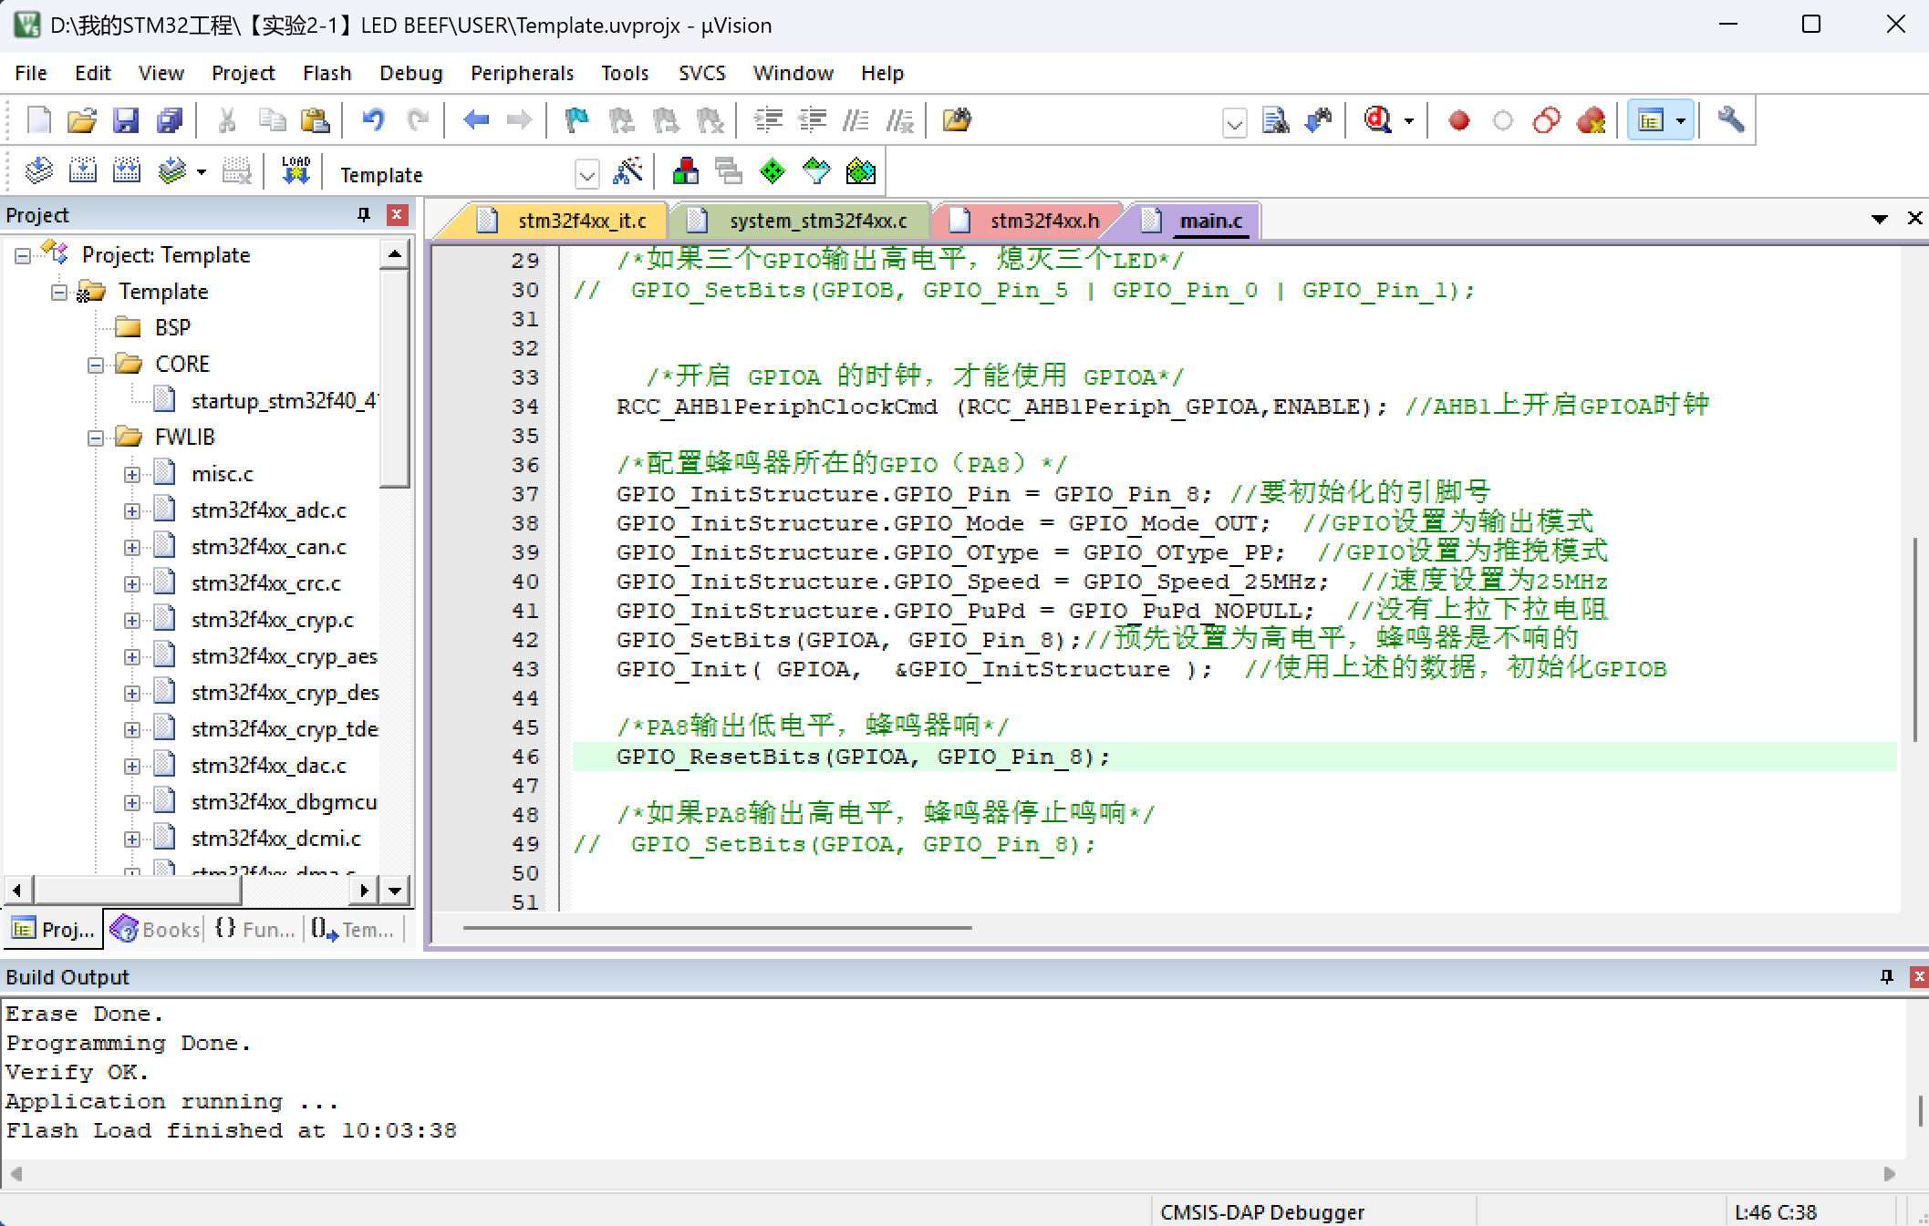
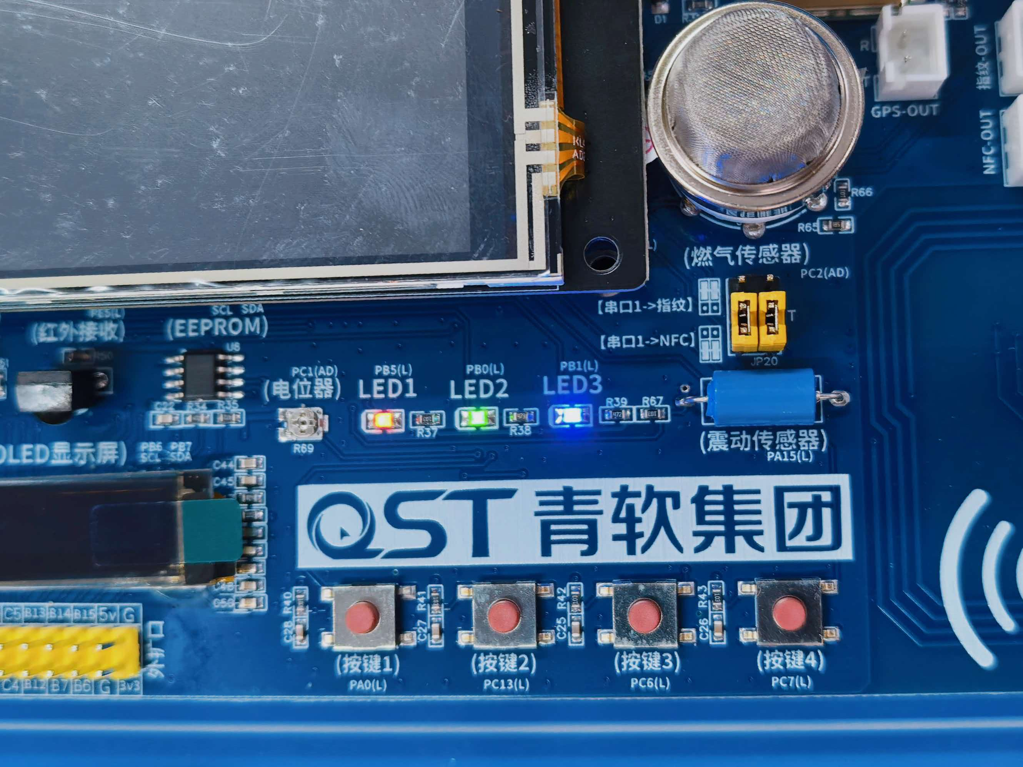

拓展版代码描述：
在基础版之上新增软件延时函数Delay_ms()，通过嵌套空循环实现毫秒级延时。主循环中依次执行5种LED与蜂鸣器亮灭组合：组合1为三灯全亮且蜂鸣器响（500ms）；组合2为LED1和LED3亮、LED2灭且蜂鸣器不响（500ms）；组合3为仅LED2亮且蜂鸣器响（500ms）；组合4为流水灯依次亮灭并配合蜂鸣器交替响（每步300ms）；组合5为三灯全灭且蜂鸣器长响（800ms）。五种组合循环执行，形成丰富的灯光与声音效果。
操作方式与现象：
上电后程序自动循环执行上述5种组合。观察到的现象为：先三灯全亮且蜂鸣器响，然后切换为LED1和LED3亮、蜂鸣器静音，接着仅LED2亮且蜂鸣器响，随后三个LED依次流水亮灭，最后三灯全灭且蜂鸣器长响，然后循环回到组合1。
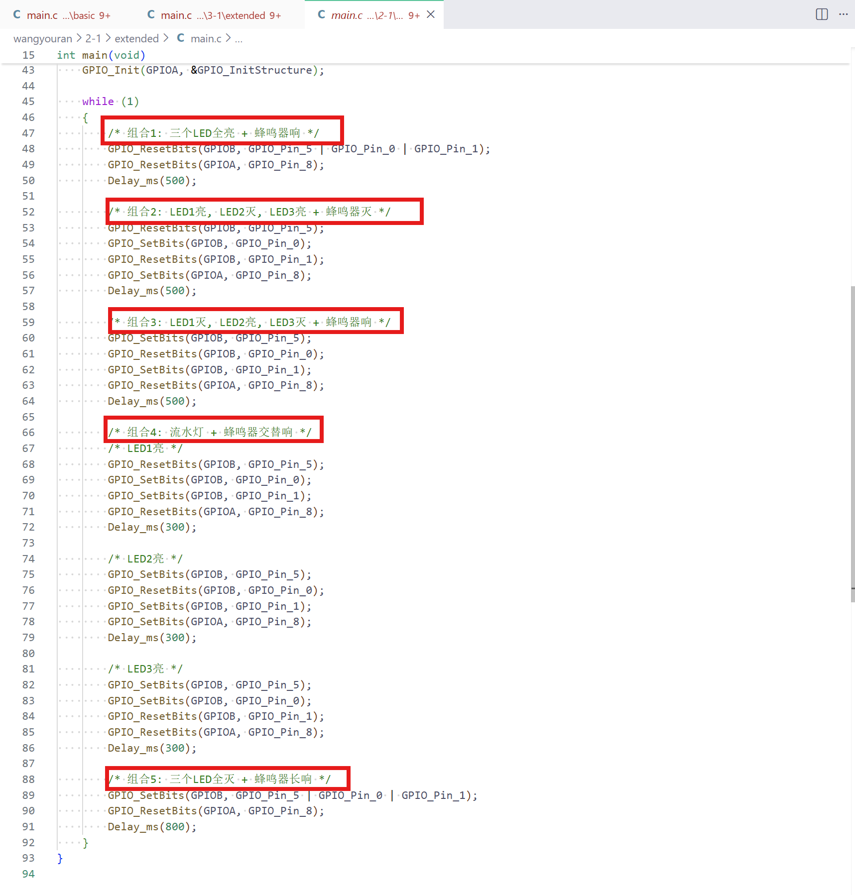
实验2-2：延时函数与流水灯控制

基础版代码描述：
本实验仅使用GPIOB的三个LED引脚（PB5、PB0、PB1），配置为推挽输出。主循环中实现向右流水灯效果：首先LED1亮、其余灭，延时300ms；然后LED2亮、其余灭，延时300ms；最后LED3亮、其余灭，延时300ms。如此循环，形成从左向右流动的灯光效果。
操作方式与现象：
上电后无需按键操作。观察到三个LED从LED1到LED3依次点亮，每个LED亮300ms后熄灭，循环往复，形成向右流水灯效果。
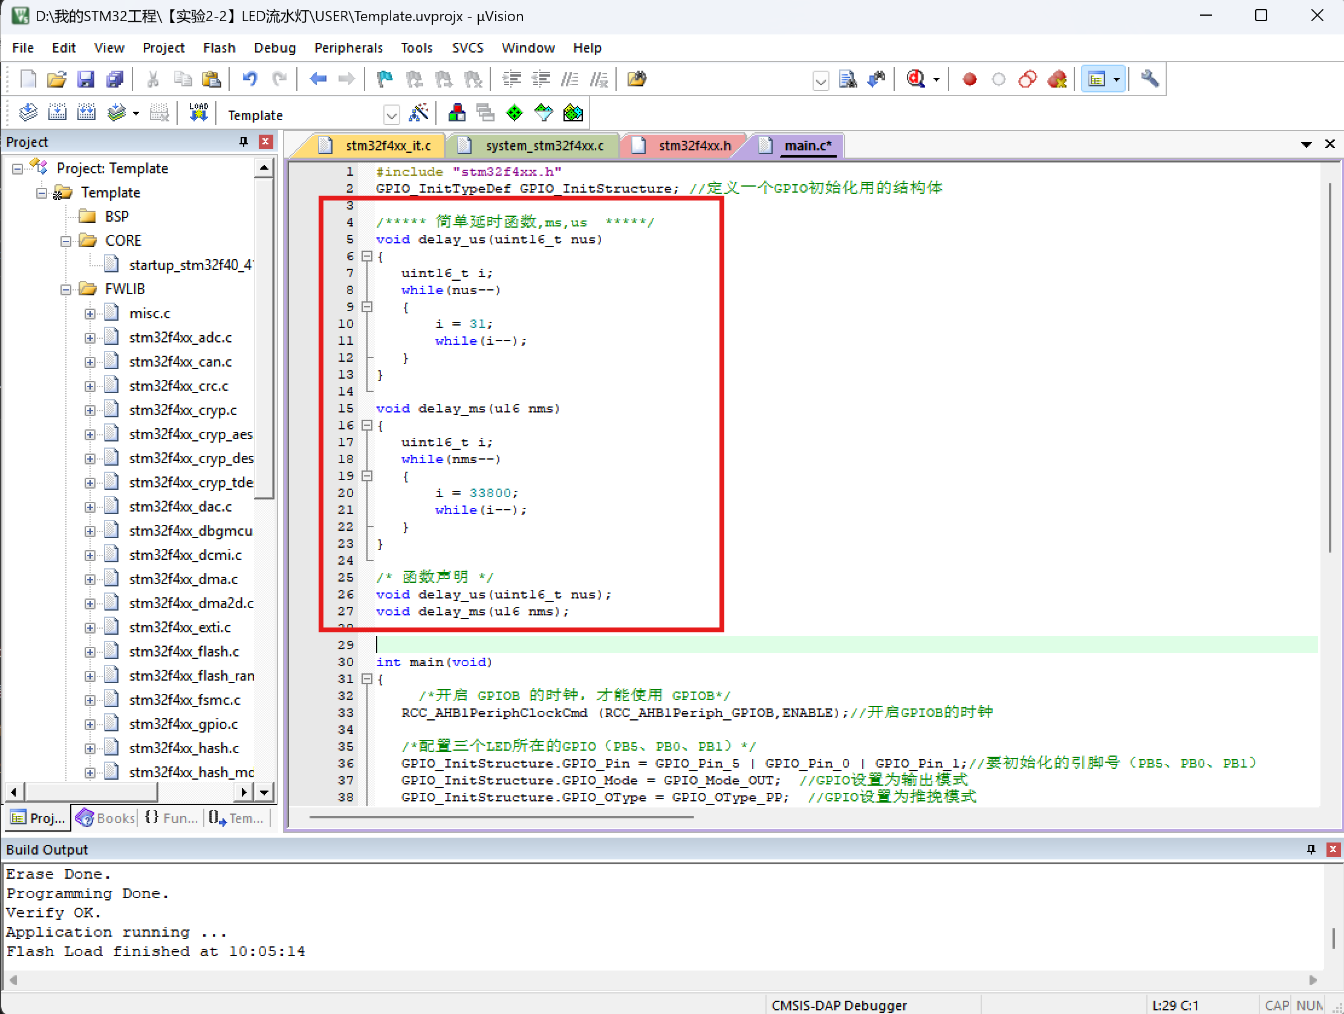
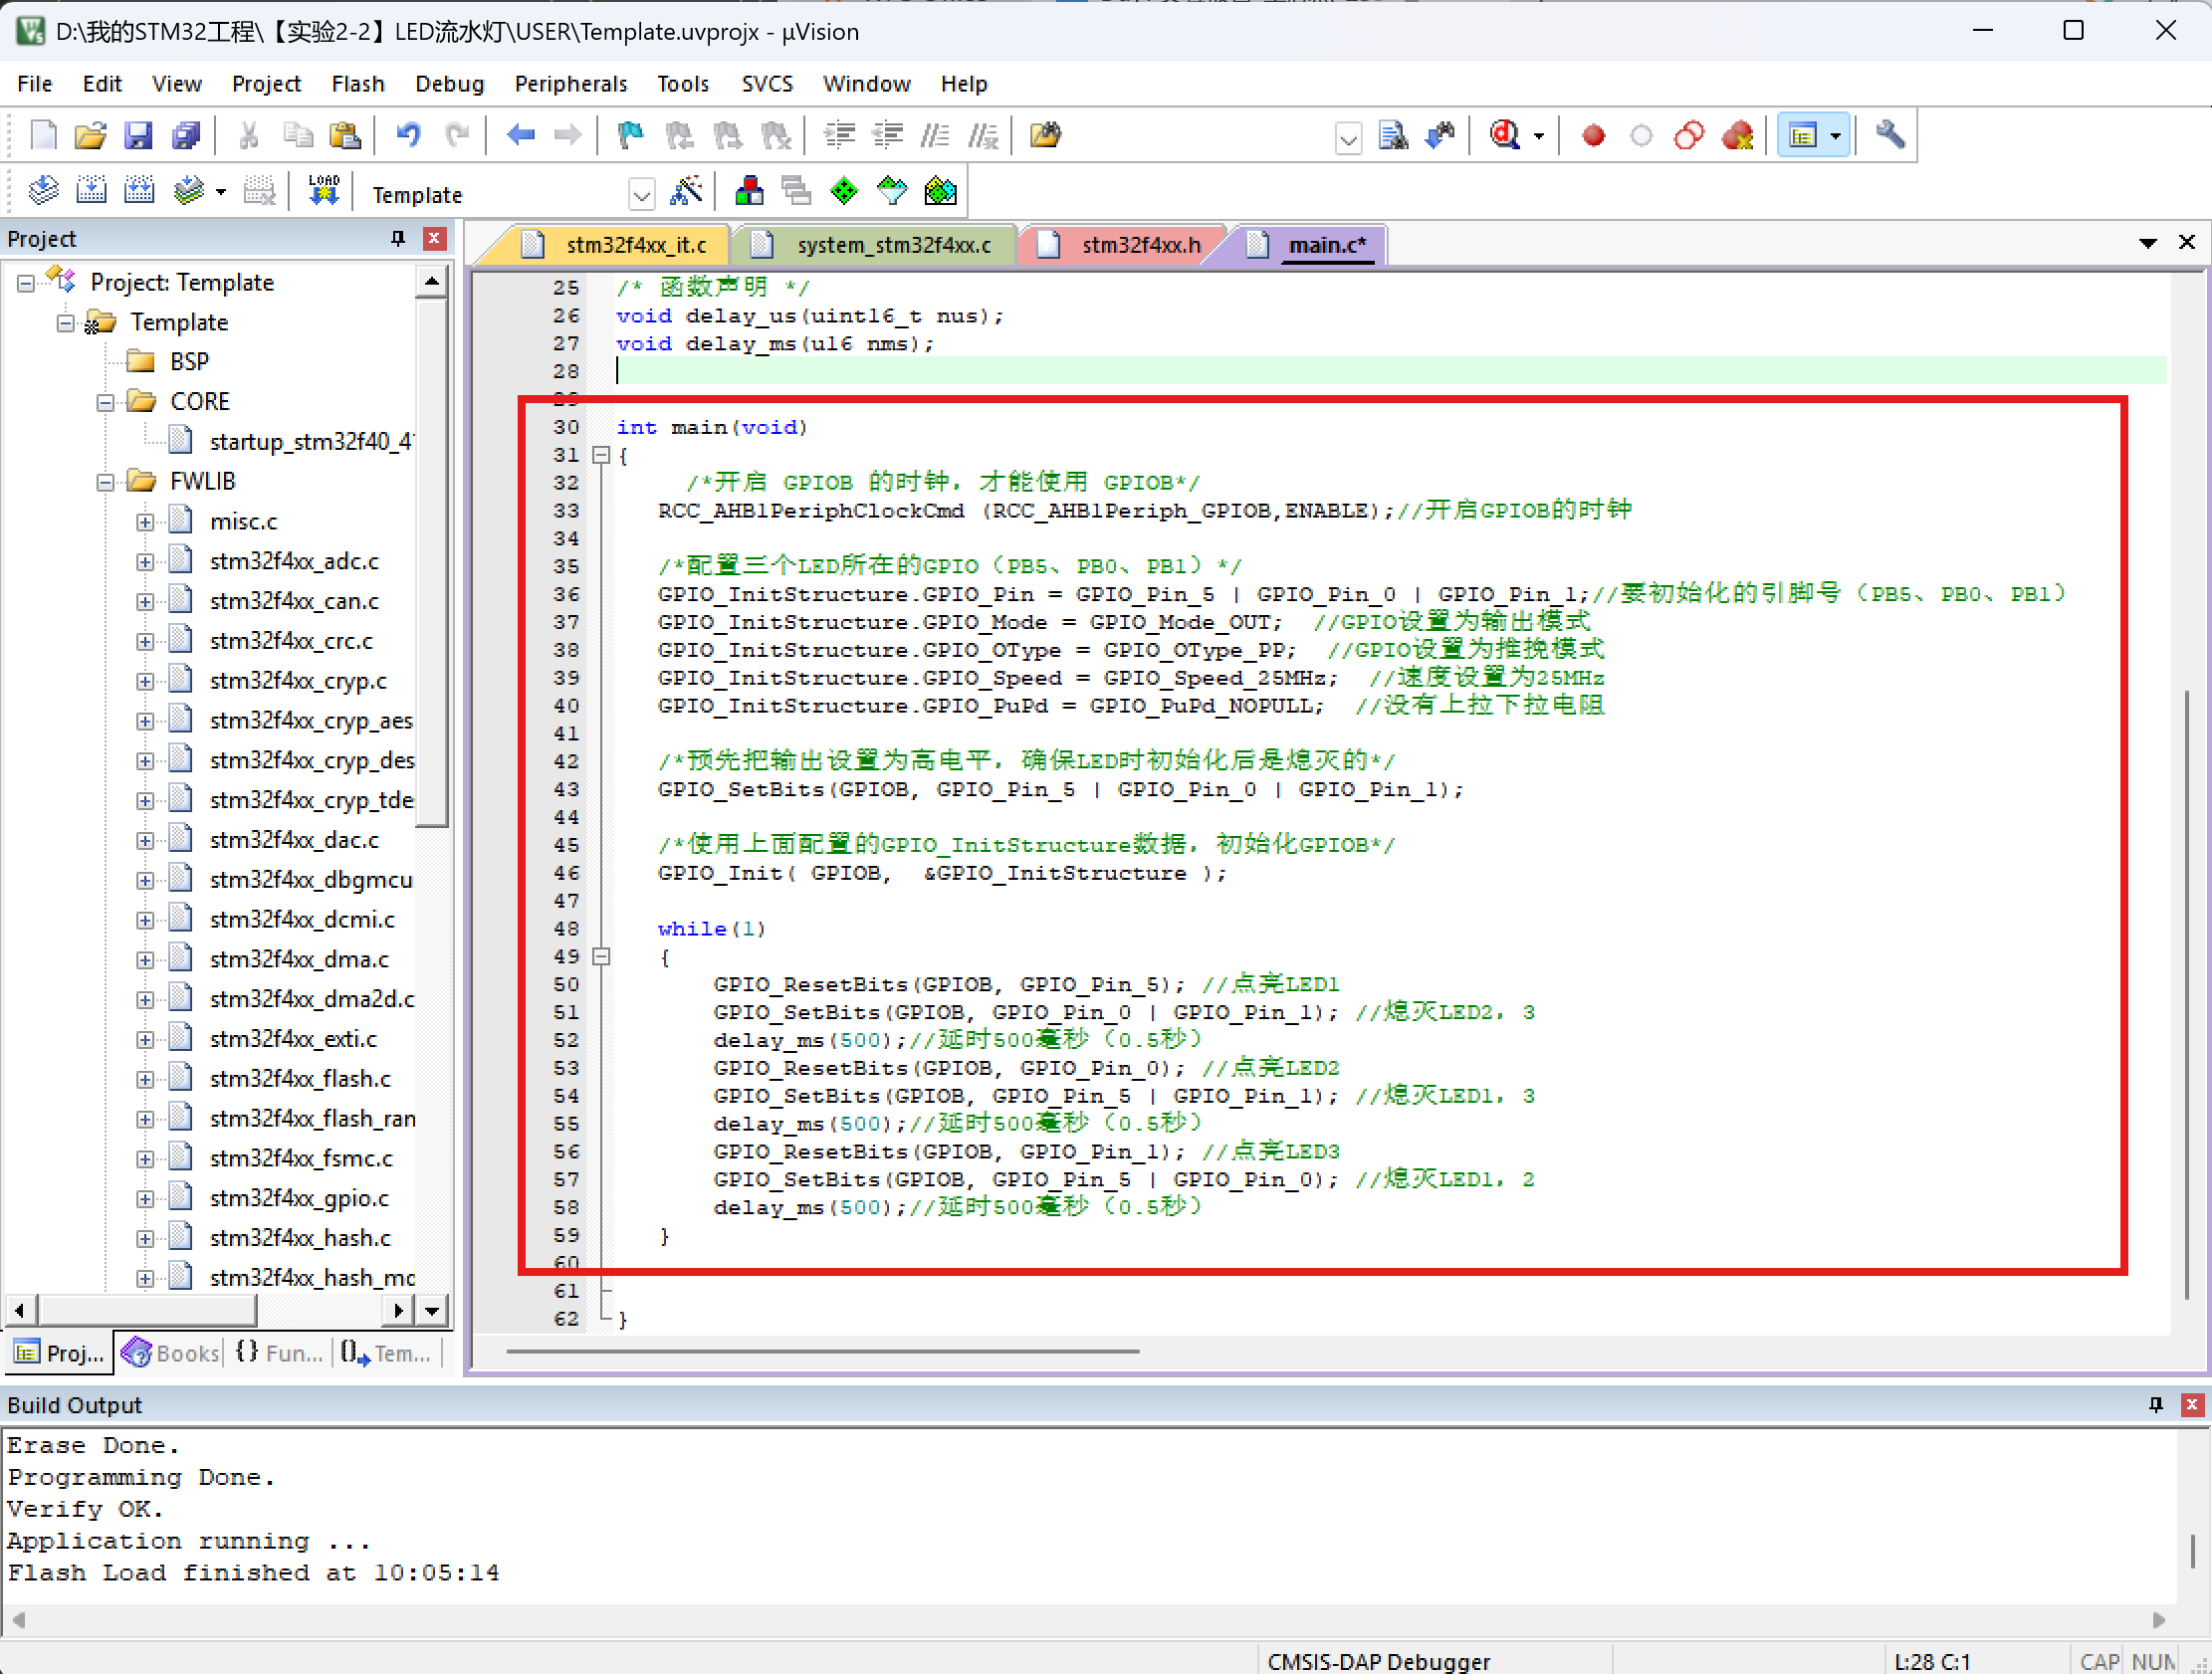
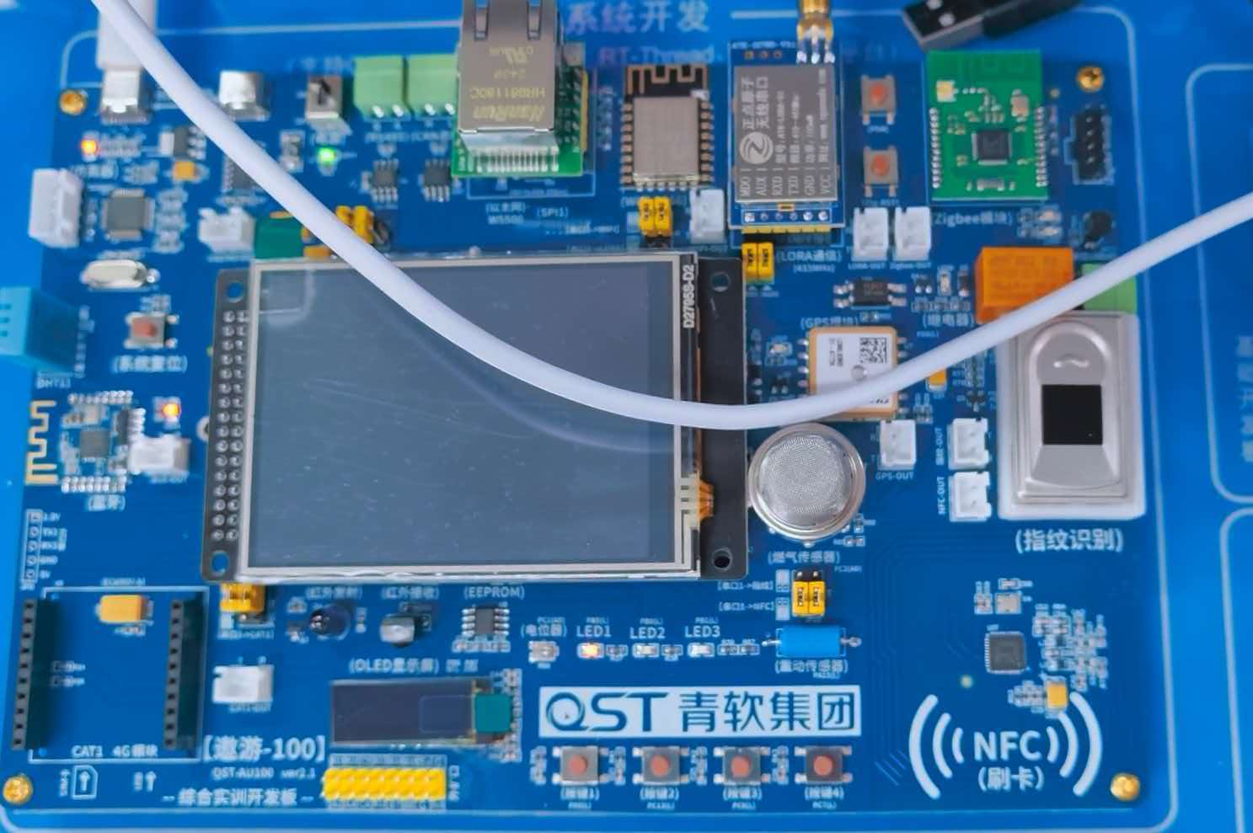
拓展版代码描述：
在基础版之上新增GPIOA的PA8配置（蜂鸣器），实现两个增强功能：一是流水方向改为向左（LED3→LED2→LED1）；二是当LED1亮时蜂鸣器发声，LED2和LED3亮时蜂鸣器不响。主循环中先让LED3亮且蜂鸣器不响，延时300ms；再LED2亮且蜂鸣器不响，延时300ms；最后LED1亮且蜂鸣器响，延时300ms，循环执行。
操作方式与现象：
上电后自动运行。观察到流水灯从右向左流动（LED3→LED2→LED1），且当LED1亮时蜂鸣器同时鸣响，形成声光联动效果。
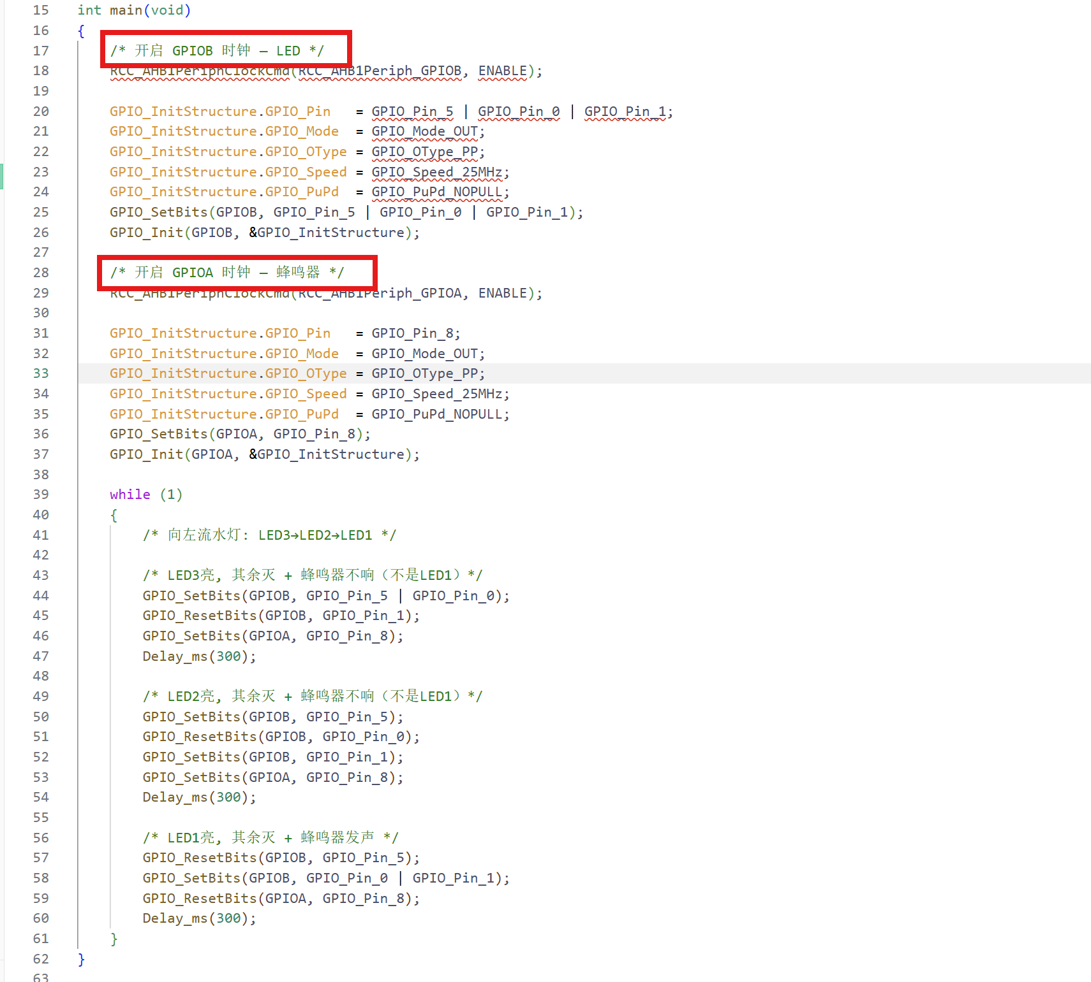
实验2-3：GPIO输入——按键读取与抬起检测

基础版代码描述：
本实验配置四个按键引脚为上拉输入模式：KEY1（PA0）、KEY2（PC13）、KEY3（PC6）、KEY4（PC7），同时配置三个LED引脚（PB5、PB0、PB1）为推挽输出。主循环中持续读取四个按键的GPIO输入值，检测到任一按键按下（读到低电平0）后，延时20ms进行软件消抖，再次读取确认。KEY1按下点亮LED1，KEY2按下点亮LED2，KEY3按下点亮LED3，KEY4按下熄灭全部LED。
操作方式与现象：
按下KEY1，LED1点亮；按下KEY2，LED2点亮；按下KEY3，LED3点亮；按下KEY4，三个LED全部熄灭。按键采20ms消抖，避免机械抖动导致的误触发。
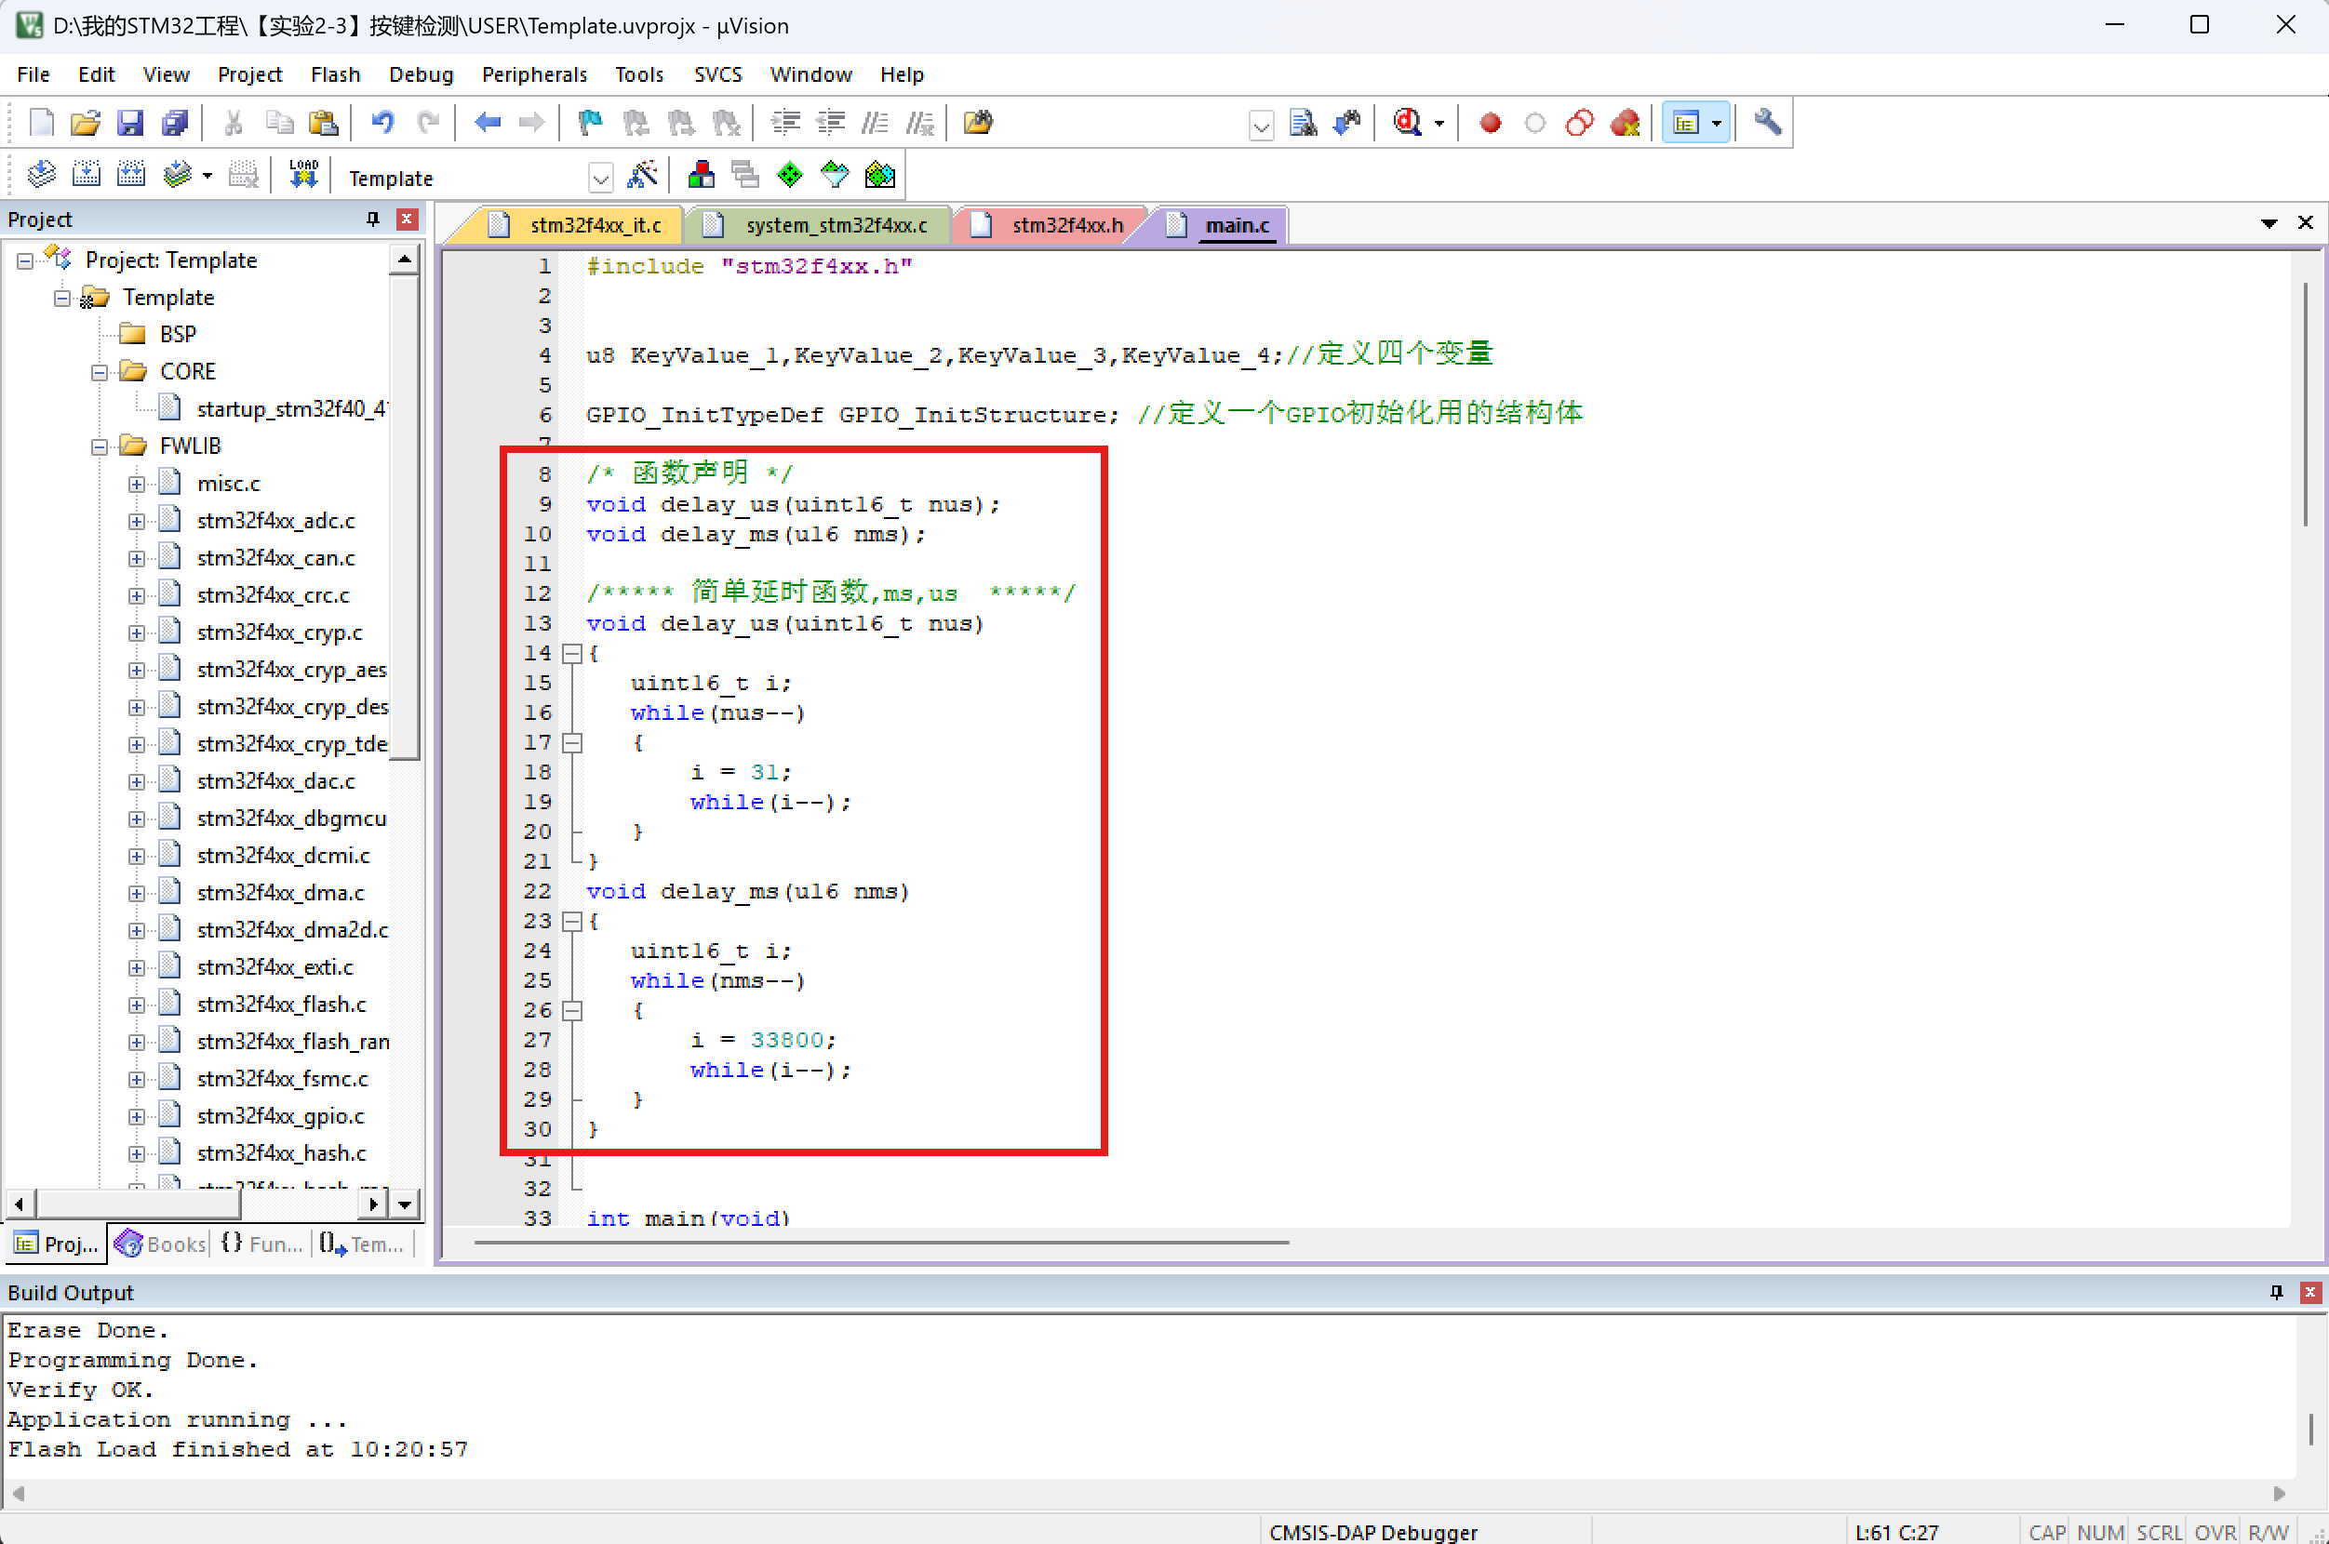
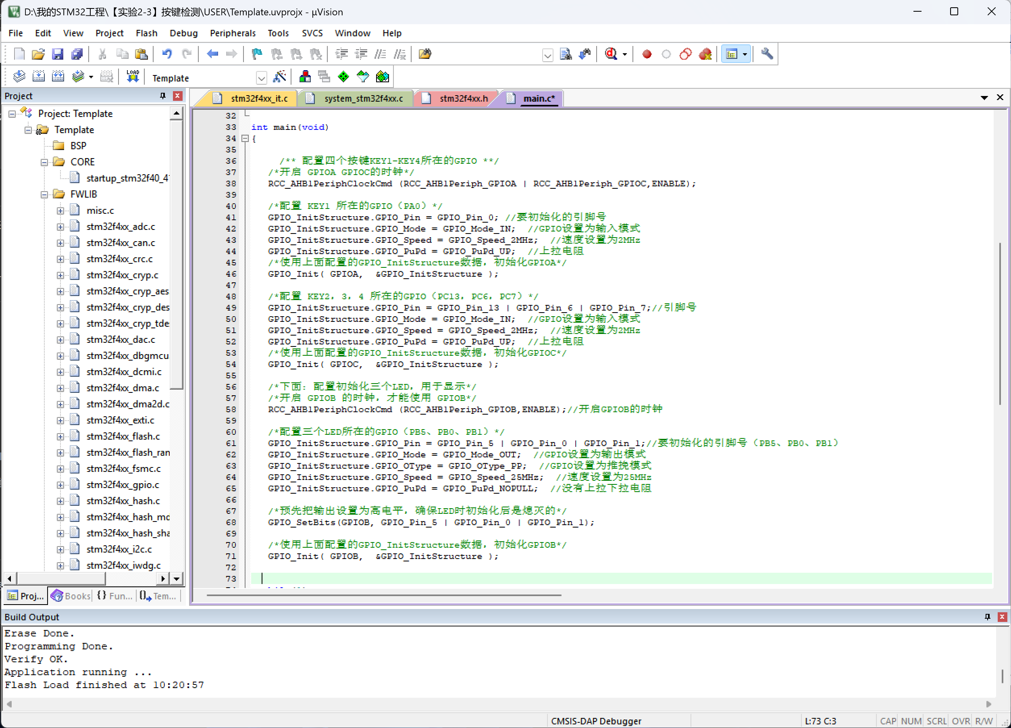
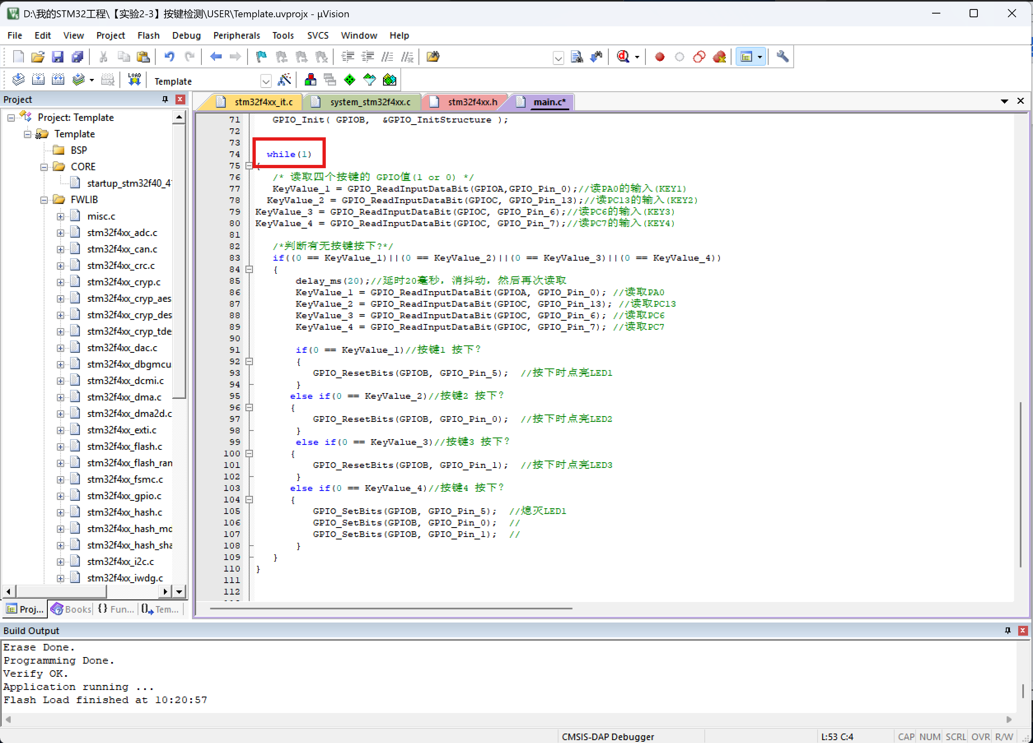
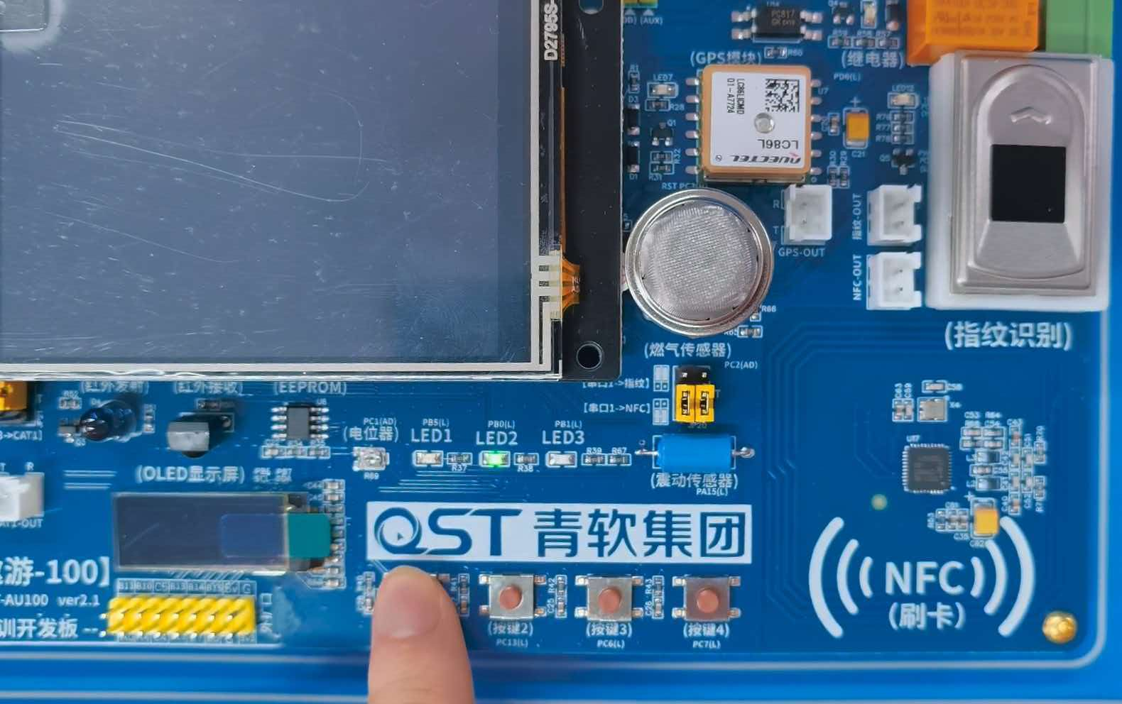
拓展版代码描述：
在基础版之上新增按键抬起检测功能。新增Wait_KeyRelease()函数，该函数通过while循环持续读取引脚电平，直到按键松开（恢复高电平）才退出。主循环中检测到按键按下并消抖确认后，先调用Wait_KeyRelease()等待按键抬起，再执行操作。LED控制改为GPIO_ToggleBits翻转模式：KEY1翻转LED1，KEY2翻转LED2，KEY3翻转LED3，KEY4仍为全部熄灭。
操作方式与现象：
按下KEY1并松开后，LED1状态翻转（亮→灭或灭→亮）；按下KEY2并松开后，LED2翻转；按下KEY3并松开后，LED3翻转；按下KEY4并松开后，三个LED全部熄灭。抬起检测确保每次按键只触发一次操作，避免了按住不放时反复触发的问题。
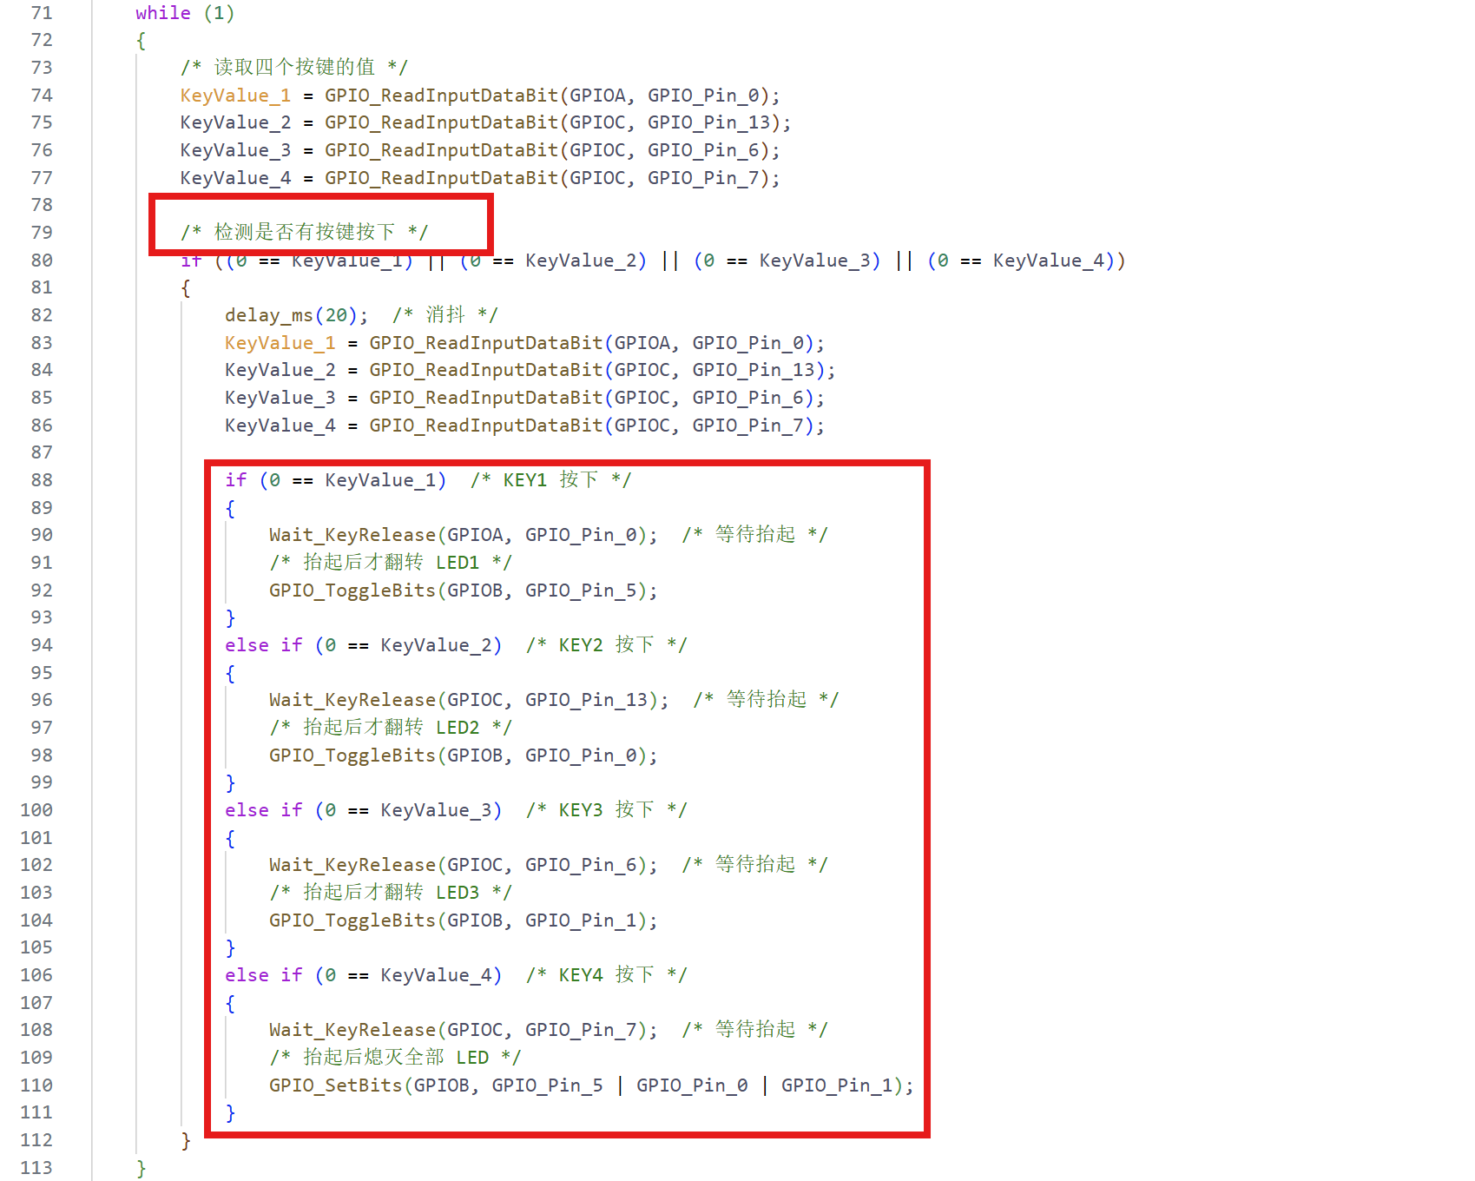
实验3-1：按键调节流水灯速度

基础版代码描述：
本实验仅配置三个LED引脚（PB5、PB0、PB1）为推挽输出，实现固定速度流水灯。主循环中LED1亮300ms、LED2亮300ms、LED3亮300ms，循环执行，与实验2-2基础版效果一致。
操作方式与现象：
上电后自动运行，流水灯以300ms间隔从LED1到LED3依次流动，无需按键操作。
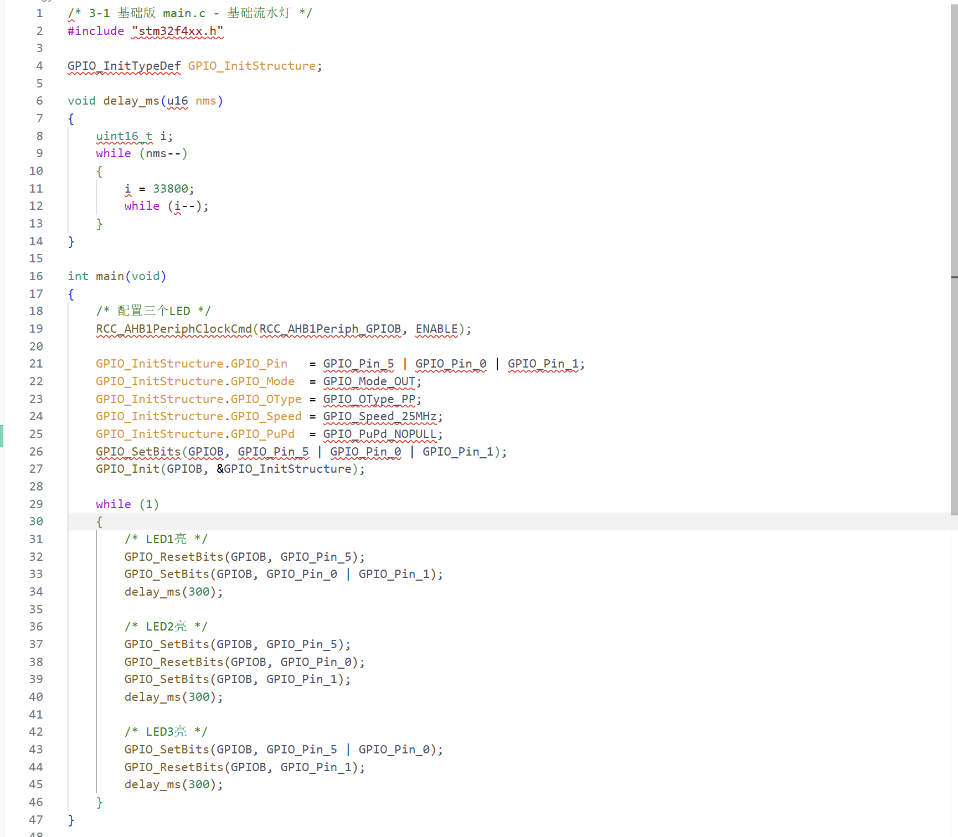
拓展版代码描述：
在基础版之上新增KEY2（PC13）按键配置为上拉输入。主循环中每轮先读取KEY2状态：若KEY2按下（读到低电平0），延时20ms消抖后再次确认，若仍为按下则将延时变量delay_time设为1000ms（慢速）；若KEY2未按下则delay_time设为300ms（快速）。随后三个LED各亮delay_time毫秒，形成流水灯效果。该实现为非阻塞方式——按住KEY2时流水灯仍正常跑动，只是速度变慢；松开后立即恢复快速。
操作方式与现象：
上电后流水灯以300ms快速流动。按住KEY2不放，流水灯速度变为1000ms/步，明显变慢；松开KEY2，流水灯立即恢复300ms快速。整个过程流水灯不停顿，实现了实时调速效果。
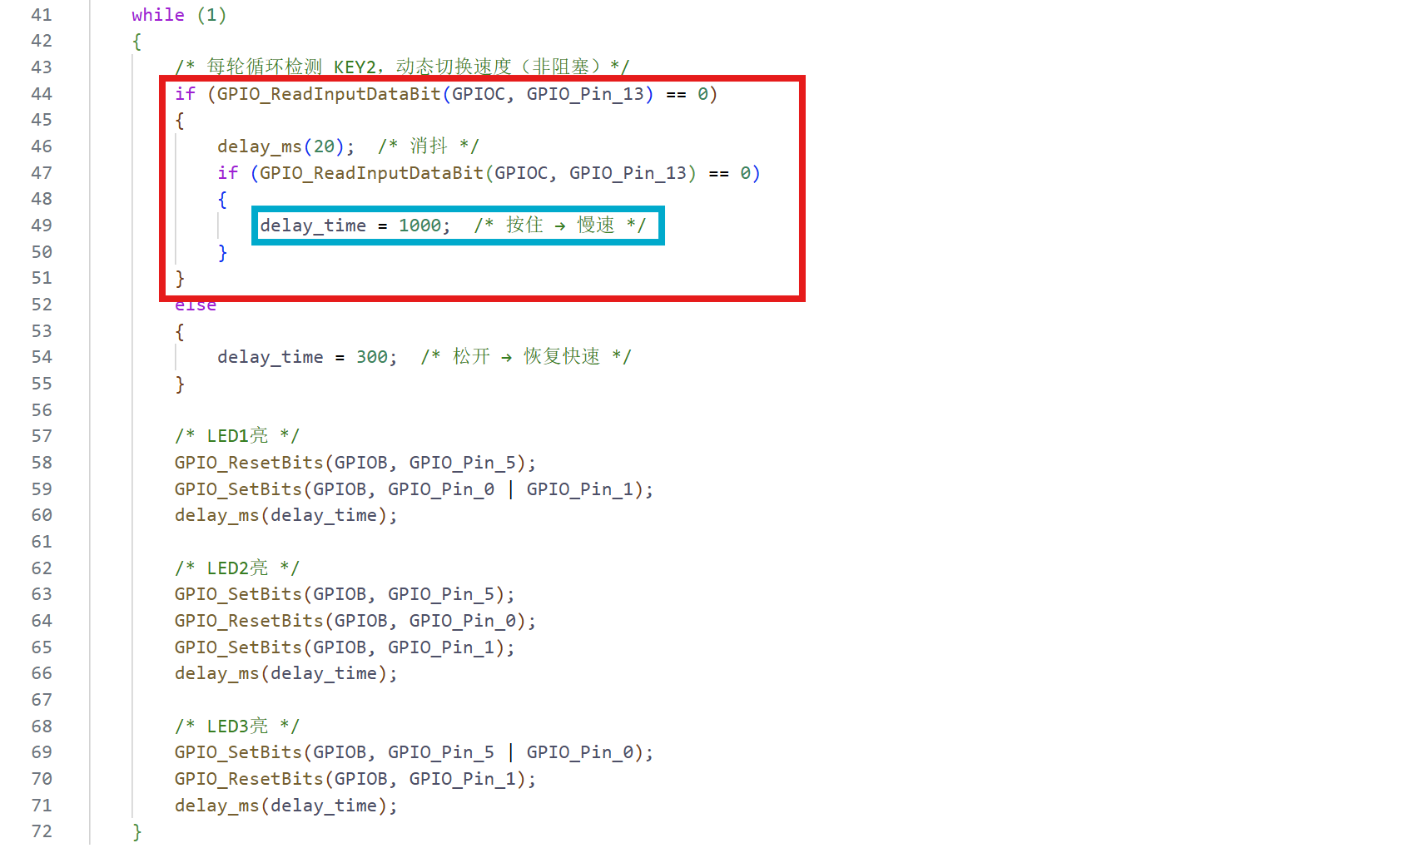
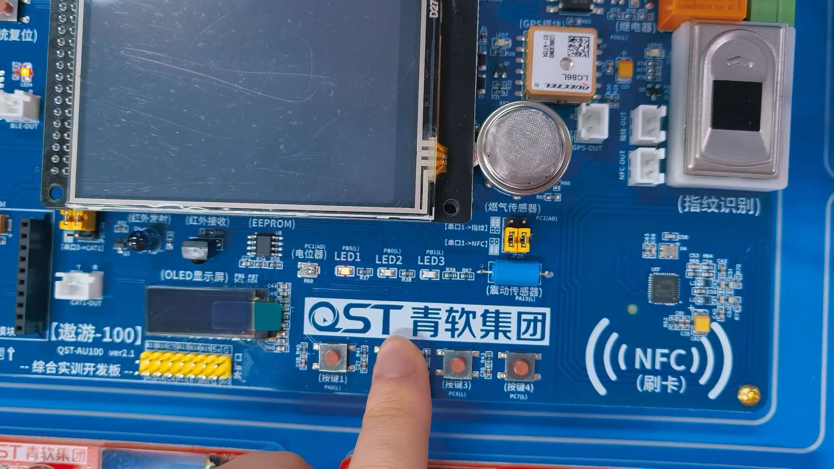

4.实验结论及心得（总结完成情况与解决的关键问题；反思调试过程与编程能力提升；并设想本实验积累的技术与思路如何迁移到其他项目或实际开发场景中。）
本次实验围绕STM32F4的GPIO功能展开了由浅入深的四个实验。实验2-1通过配置GPIO输出模式，验证了高低电平控制LED和蜂鸣器的基本原理，拓展版中五种亮灭组合的循环切换让我理解了延时函数在嵌入式中的重要作用。实验2-2进一步练习了延时函数的使用，通过向右和向左两个方向的流水灯实现了灯光流动效果，拓展版中LED与蜂鸣器的联动控制展示了多外设协同工作的方法。实验2-3引入了GPIO输入，按键消抖和抬起检测是两个关键知识点——消抖解决了机械开关的物理抖动问题，抬起检测则确保了每次按键只触发一次操作，翻转模式比简单的亮灭控制更加实用。实验3-1将输入与输出结合，通过按键动态改变流水灯速度，非阻塞的实现方式让我理解了嵌入式系统中“不卡死主循环”的设计思想。

在调试过程中遇到的主要问题包括：初期对GPIO初始化结构体各字段含义不清晰，通过查阅标准外设库文档理解了GPIO_Mode、GPIO_OType、GPIO_PuPd等参数的作用；按键消抖延时时间需要调试，20ms是一个经验值，过短无法消除抖动，过长则影响响应速度；软件延时函数的循环次数依赖系统时钟频率，不同主频下需要调整内层循环次数。通过这些调试过程，我对嵌入式“软硬结合”的特点有了更深的体会。

本次实验积累的技术与思路可以迁移到更复杂的项目中：GPIO输入输出是所有外设交互的基础，按键检测和消抖思想可用于各类传感器信号的读取；流水灯的延时控制思路可扩展为定时任务调度；非阻塞式按键检测的思想可以应用于更复杂的嵌入式系统中，如通过状态机实现多任务并行处理。这些基础实验为后续学习中断、定时器、串口通信等高级功能奠定了坚实的实践基础。

